Cockpit WE Bearbeiter mit Prüfliste für die offenen Wareneingänge
Prüfung und Beurteilung von qualitätsrelevanten Wareneingängen.

Das Cockpit für den Wareneingangsprüfer zeigt Ihnen einen schnellen Überblick über die Liste der zu prüfenden Wareneingänge.
Sie können wichtige Kennwerte wie Termin- und Mengentreue der offenen Eingänge für die Liste innerhalb der Kennzahlentafel darstellen lassen. Damit haben Prüfer einen ersten Hinweis auf die Qualität der Lieferungen immer sofort im Blick, noch bevor sie in die Prüfung gehen. Die Darstellung der Kennzahlen kann bei Bedarf ausgeblendet werden, falls der zusätzliche Platz für den Prüfer alleine für die Liste benötigt wird. Die attributiven Wareneingänge können mit einer Checkliste geprüft werden, die eine einfache Annahme der Bestätigung oder Ablehnung des Merkmals ermöglicht. Messbare Merkmale werden über die gewohnten Prüfmasken der PDAP-Anwendung vollumfänglich aufgerufen, inkl. Spezifikationsdarstellung bis hin zur Möglichkeit Prüf- und Messmittel online anbinden zu können.
Üblicherweise bekommen Sie die Wareneingänge aus der Vereinnahmung des ERP-Systems in PDAP gemeldet und arbeiten hier, ohne dass Sie zusätzlich Wareneingänge im CAQ gesondert erfassen würden. Die Möglichkeit zur Erfassung besteht optional, falls Sie z.B. eine Überlieferung bekommen oder Wareneingänge prüfen möchten, die nicht über das ERP-System vereinnahmt wurden.
Wareneingänge die im ERP-System nicht als qualitätsrelevant gekennzeichnet sind, erscheinen üblicherweise nicht in der Prüfliste, stehen aber bei Bedarf für die Beurteilung der Terminqualität des jeweiligen Lieferanten im Rahmen der Lieferantenbeurteilung zur Verfügung.
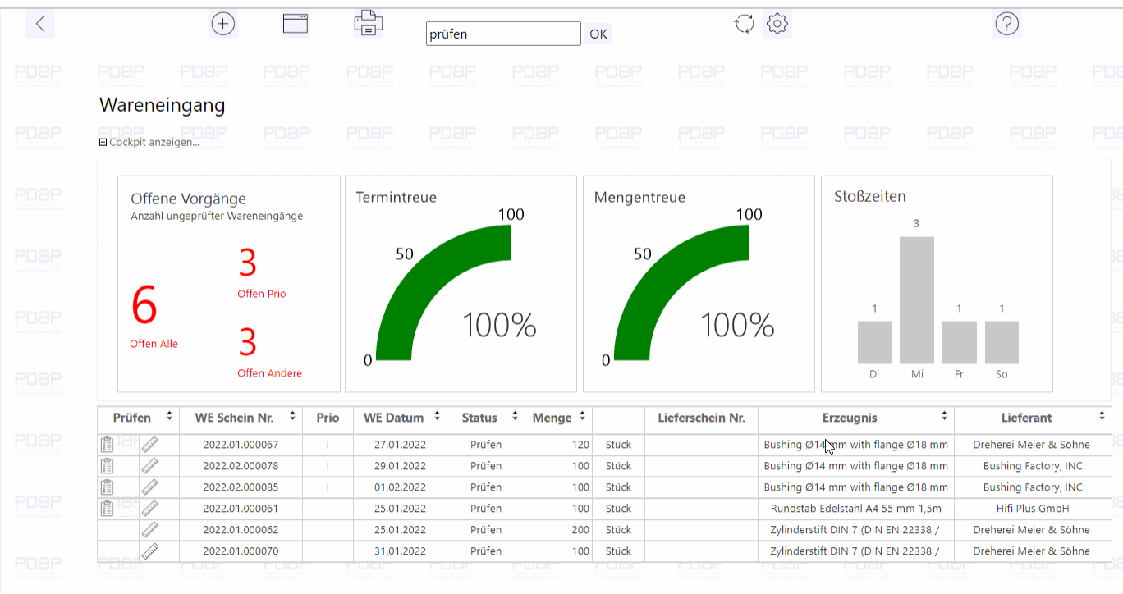
Abbildung 1: Übersicht zu den laufenden Wareneingangsprüfungen

Übersicht
Im Kopfbereich können Sie unter „Cockpit anzeigen“ wählen ob im oberen Bereich der Liste die Kennzahlentafeln zu den laufenden Vorgängen angezeigt werden sollen. Diese enthalten Informationen, die Ihnen beim Prüfablauf erste Hinweise auf die Qualität der Wareneingänge liefern.

Offene Vorgänge
Bei den offenen Vorgängen, werden alle Wareneingänge angezeigt, die ungeprüft oder noch nicht fertig geprüft sind. Es erfolgt eine Unterscheidung zwischen den priorisierten Artikeln und den normalen Artikeln. Sofern die Wareneingänge nicht zeitnah geprüft werden, erfolgt eine Darstellung der jeweiligen Anzahl der Vorgänge in roter Farbe. Per Voreinstellung werden priorisierte Vorgänge, die nicht innerhalb eines Tages geprüft werden, in roter Farbe angezeigt. Bei den normalen Vorgängen ist die Voreinstellung 3 Tage.

Termintreue
Die Darstellung der Termintreue zeigt die Abweichungen zwischen dem gewünschten, beziehungsweise bestätigten Liefertermin und dem tatsächlichen Wareneingangsdatum an. Die Einstufung der prozentualen Einteilung in A, B oder C-Kategorien erfolgt jeweils mit der Kennzeichnung Grün, Gelb oder Rot. Sie wird über die Vorgaben zur Lieferantenbeurteilung vorgegeben (siehe Lieferantenbeurteilung…. ).

Mengentreue
In dieser Anzeige erkennen Sie, ob die aktuellen Liefermengen, den bestellten Mengen entsprechen oder ob es Abweichungen gibt. Die Einstufung der Klassifizierung in A, B oder C - beziehungsweise respektive Grün, Gelb oder Rot, erfolgt wiederum über die Vorgaben zur Lieferantenbeurteilung (siehe Lieferantenbeurteilung…. ).

Stoßzeiten zu den Anlieferungen
Bei den Stoßzeiten erkennen Sie an welchen Wochentagen im Durchschnitt die meisten Anlieferungen stattfinden. An diesen Tagen sollten Sie sicherstellen, dass genügend Prüfpersonal vorgehalten wird.

Ein- und ausblenden des Kennzahlencockpits
Das Cockpit kann je nach Prüferanforderungen ein- oder ausgeblendet werden, um bei Bedarf mehr Platz für die Darstellung der Prüfliste zu schaffen.
Download als PDF:

